|  |  |  |  |  |  |  |
| --- | --- | --- | --- | --- | --- | --- |
| **Ime:** | | ***Nikola*** | | ***Broj indeksa:*** | | ***19347*** |
| **Prezime:** | | ***Ristovski*** | | | | |
| **LV po redu:** | *II* | | ***Termin:*** | | *2* | |
| **Datum i vreme početka izrade** | | | *18-11-2023 15:45* | | | |

**Zadatak:**

Izračunati, bez transformacije, i uz optimizaciju deljenja stepenom 2, vrednost izraza  
((B1 + B2)/4) / (B1^2 +[ B2*] - B1/B2),  
pri čemu su: B1 16b, B2 32b, oba neoznačeni podaci, a operator [X*] znači:  
zadržani bitovi u višim polubajtovima svih bajtova podatka X, a ostali bitovi postavljeni na 1.

a)

Da li ovaj problem može da se reši u zadatim okvirima? Ukoliko ne može, pod kojim uslovima bi mogao da se reši? Rešiti zadati problem u okvirima u kojima može da se reši.

Formirati primere početnih vrednosti koji demonstriraju sve osobine zadatog problema, posebno u pogledu međuprenosa, izlaznog prenosa, ostatka pri deljenju, vrednosti nekog od međurezultata jednakoj nuli, i za eventualne slučajeve kada nije moguće doći do tačnog rezultata.

Za svaki primer početnih vrednosti:

* navesti po čemu je karakterističan - koju osobinu demonstrira
* izračunati rešenje i pokazati kako se dolazi do tog rešenja po koracima nacrtane šeme postupka.

Za svaku operaciju iz izraza datog u problemu, nacrtati šemu izvođenja te operacije kada bi se izvodio instrukcijama x86-32 arhitekture procesora. Na šemi treba da se vide težine pojedinih delova operanada, redosled redosled izračunavanja, operandi i odredišta svakog međurezultata i konačnog rezultata. Šeme prikazati u redosledu u kome bi operacije trebalo izvoditi u asemblerskom programu.

b)

Napisati kod na asemblerskom jeziku za sprovođenje izračunavanja po šemi postupka iz a). Na šemi postupka označiti registre koji su korišćeni u kodu. Uneti napisani kod u emulator na adresi <https://carlosrafaelgn.com.br/Asm86/>; primere početnih vrednosti uneti kao komplete instrukcija upisivanja vrednosti u promenljive, pri čemu su svi kompleti, osim jednog, podešeni kao komentar.

Izvršiti napisani kod u emulatoru za sve primere početnih vrednosti i ustanoviti da li program radi kako je očekivano.

U izveštaju napisati kratak tekst o tome šta program treba da radi, da li se izvršava ili postoji greška (i gde je greška - priložiti snimak ekrana!) i da li se rezultati poklapaju sa očekivanim rezultatima iz a) za sve primere.

Ukoliko se za neki primer rezultati ne poklapaju sa očekivanima, ustanoviti na kom mestu u kodu dolazi do odstupanja.

**Rešenje:**

1. 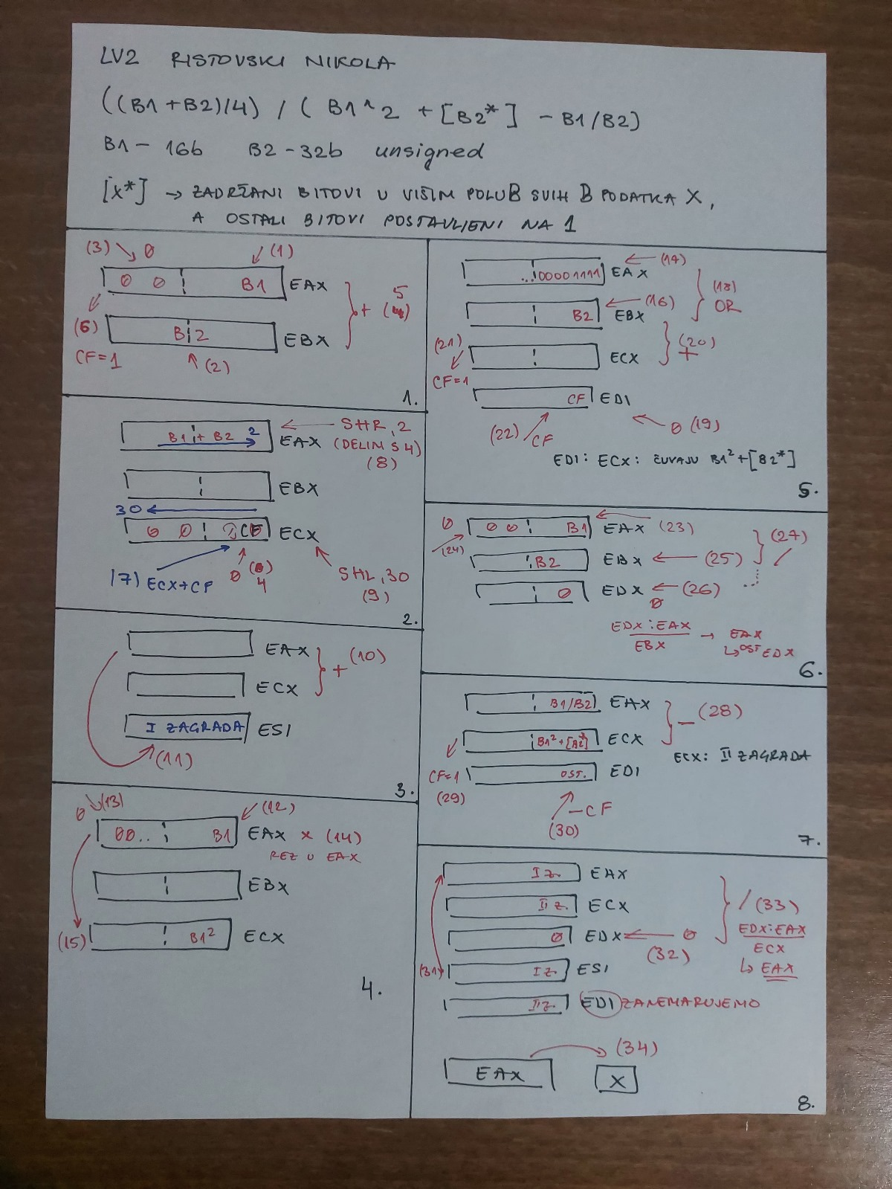**Primeri vrednosti, šeme operacija**

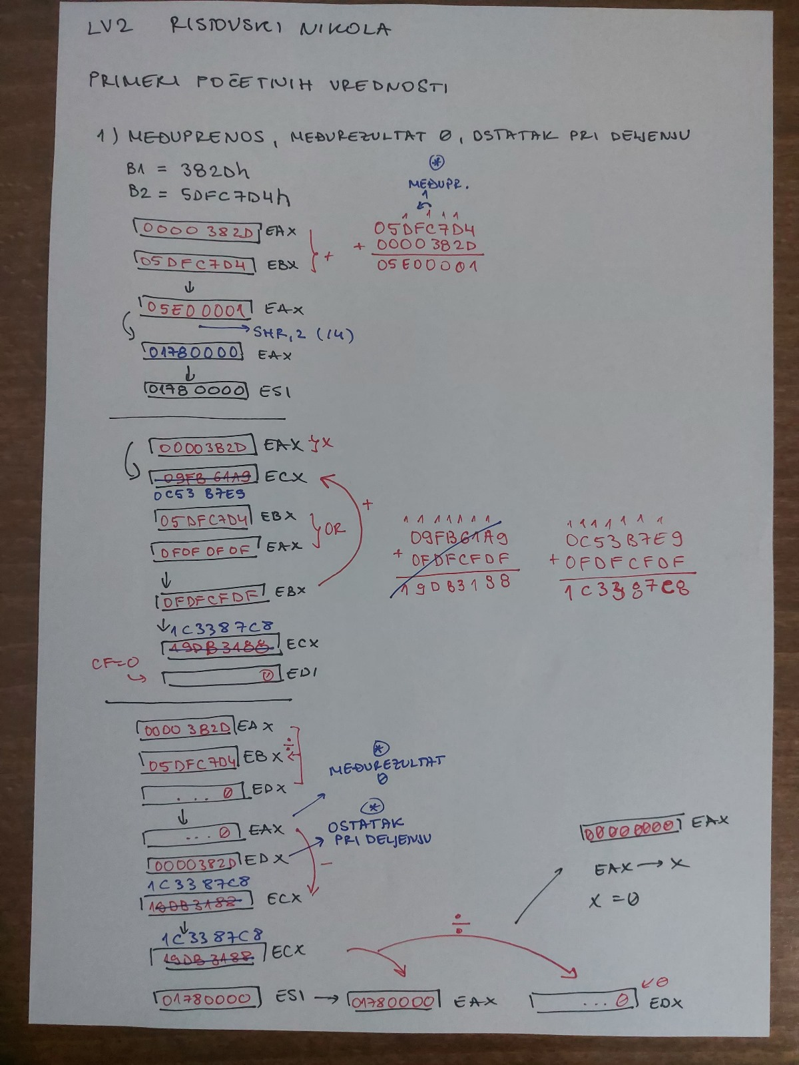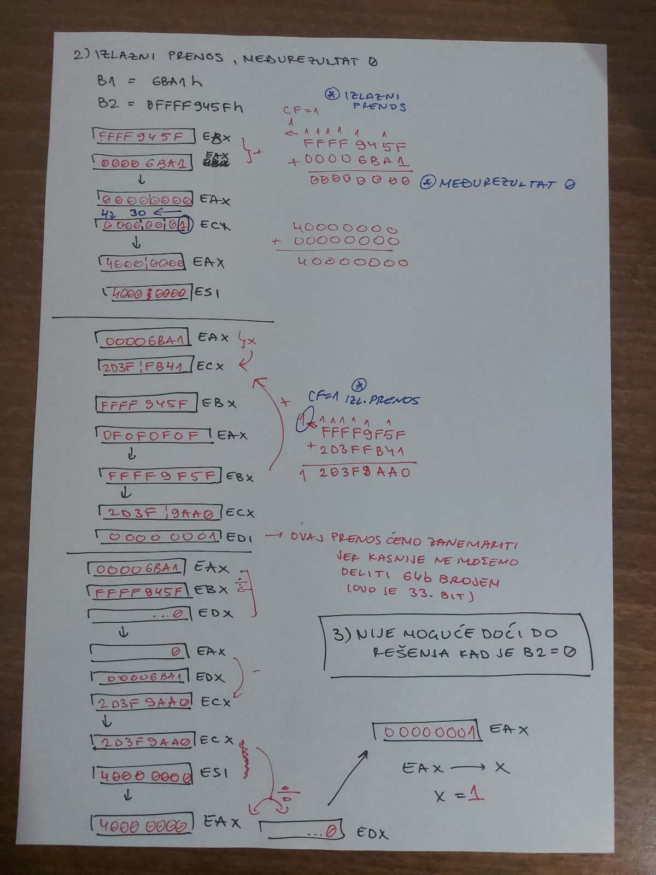

1. **Kod rešenja, izveštaj o testiranju**

**Ovaj program treba da realizuje deljenje dva kompleksna izraza, gde u prvom sabiramo dva data broja B1 i B2, pa tu sumu delimo sa 4, primenom shiftovanja kako bismo optimizovali program, i to je nas brojilac, dok se imenilac dobija tako sto se jedan od brojeva – B1, kvadrira, sabere sa [B2*], sto predstavlja operator koji menja sve bitove donjih polubajtova svih bajtova operanda sa 1, i na kraju od toga oduzmemo kolicnik operanada B1 I B2.**

**Program funkcionise za svaki test primer, osim naravno kada je B2 jednako nuli jer deljenje nulom nije dozvoljeno.**

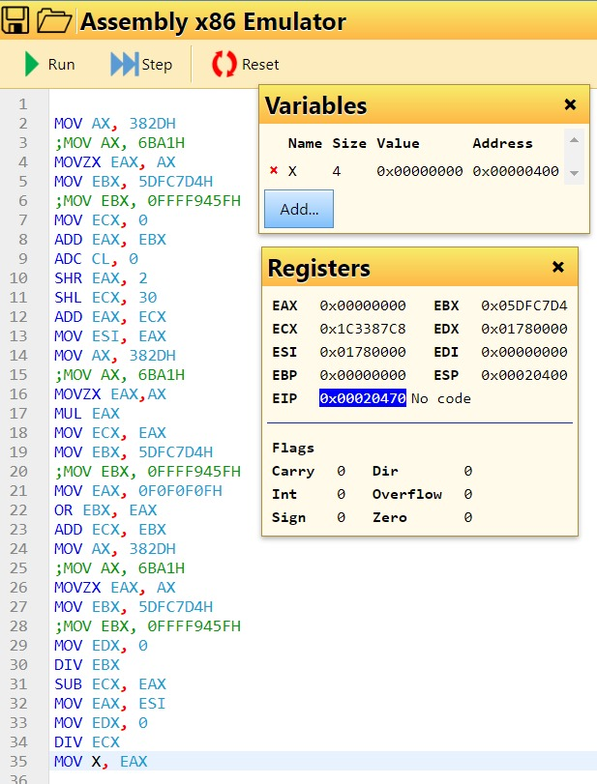

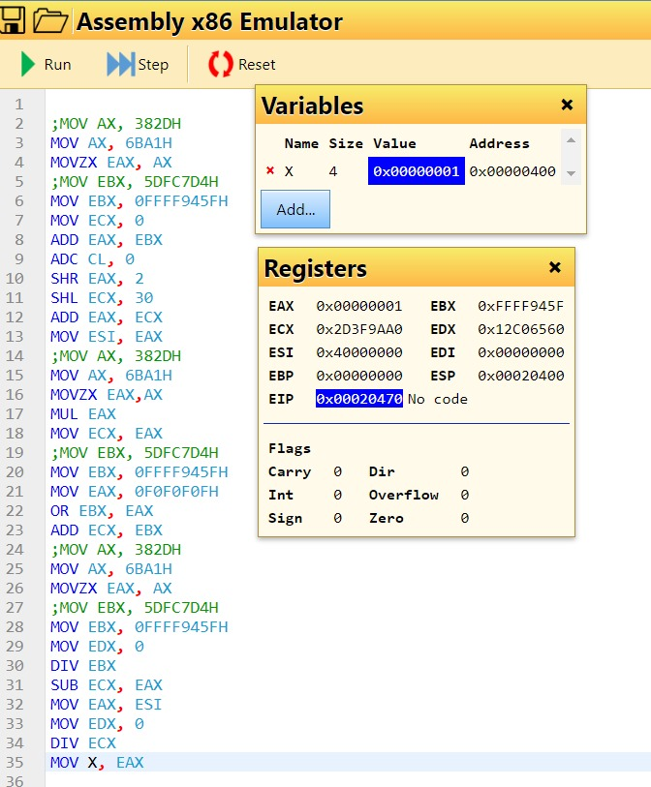

Kod:

MOV AX, 382DH

;MOV AX, 6BA1H

MOVZX EAX, AX

MOV EBX, 5DFC7D4H

;MOV EBX, 0FFFF945FH

MOV ECX, 0

ADD EAX, EBX

ADC CL, 0

SHR EAX, 2

SHL ECX, 30

ADD EAX, ECX

MOV ESI, EAX

MOV AX, 382DH

;MOV AX, 6BA1H

MOVZX EAX,AX

MUL EAX

MOV ECX, EAX

MOV EBX, 5DFC7D4H

;MOV EBX, 0FFFF945FH

MOV EAX, 0F0F0F0FH

OR EBX, EAX

ADD ECX, EBX

MOV AX, 382DH

;MOV AX, 6BA1H

MOVZX EAX, AX

MOV EBX, 5DFC7D4H

;MOV EBX, 0FFFF945FH

MOV EDX, 0

DIV EBX

SUB ECX, EAX

MOV EAX, ESI

MOV EDX, 0

DIV ECX

MOV X, EAX

***Samoevaluacija***

*Na skali 0-5 (0 - „nikako“, „nimalo“; 5 - „potpuno“), u kom stepenu smatrate da ste:*

|  |  |  |
| --- | --- | --- |
| **1)** | ***bili savladali gradivo PRE početka rada na vežbi*** | ***3*** |
| **2)** | ***razumeli zadatak*** | **4** |
| **3)** | ***ispunili zahteve zadatka a)*** | ***4*** |
| **4)** | ***ispunili zahteve zadatka b)*** | ***4*** |
| **5)** | ***istestirali i opisali funkcionisanje svog rešenja*** | ***3*** |
| **6)** | ***razumeli ponašanje svog rešenja i pojedinih instrukcija i mehanizama*** | ***5*** |
| **7)** | ***imali dovoljno vremena za vežbu*** | **5** |
| **8)** | ***unapredili svoje znanje u toku vežbe*** | ***4*** |

*Nikola Ristovski 18-11-2023 20:06*